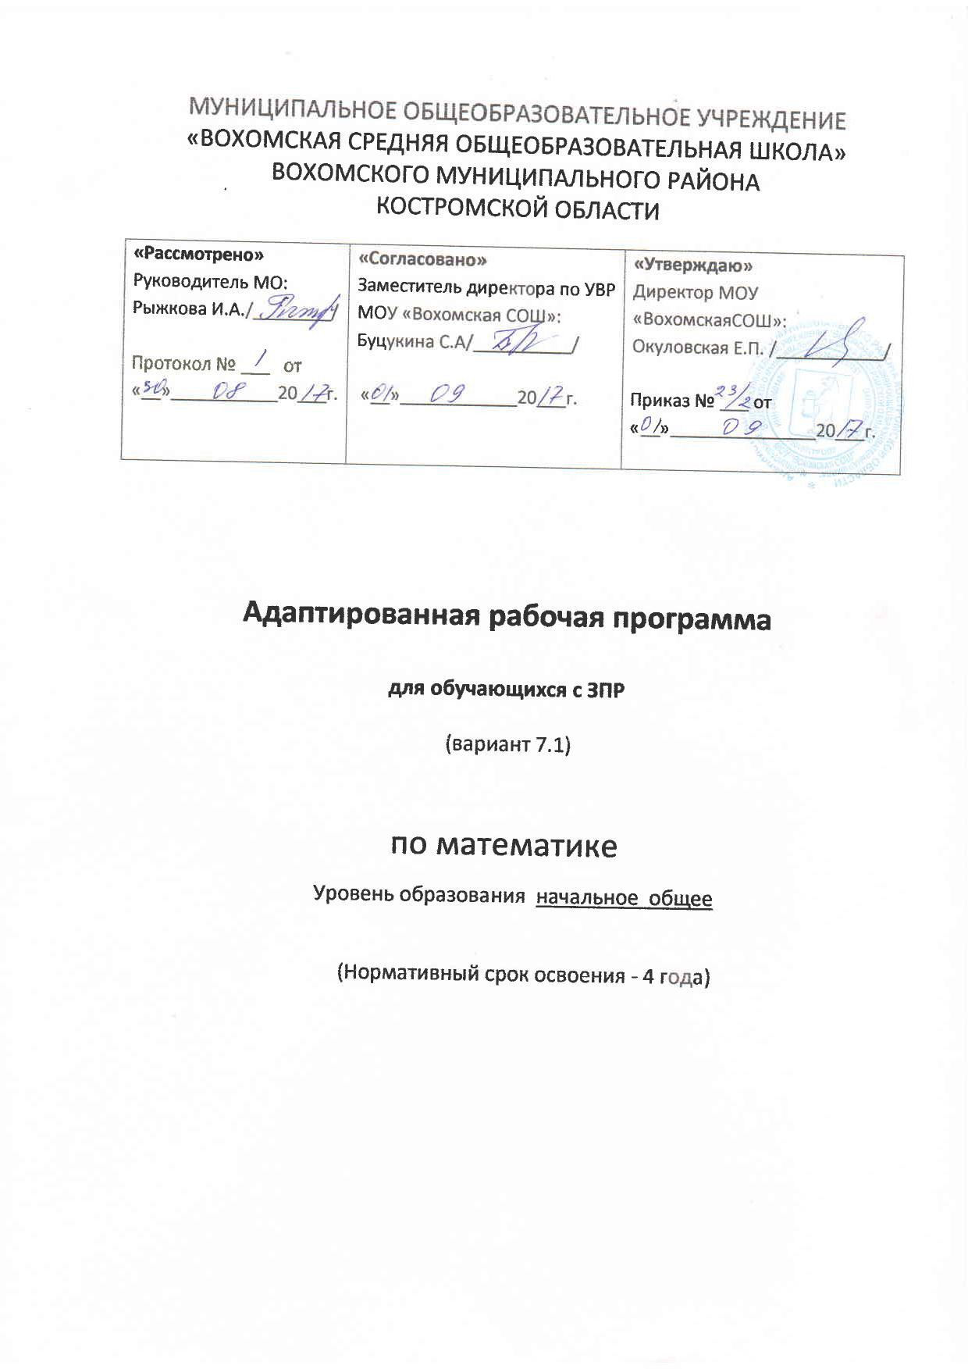

ПОЯСНИТЕЛЬНАЯ ЗАПИСКА

Адаптированная рабочая программа по математике для обучающихся с ЗПР разработана в соответствии с требованиями:

- Федеральный закон от 29 декабря 2012 года № 273-ФЗ «Об образовании в Российской Федерации»;
- Федерального государственного образовательного стандарта начального общего образования (Приказ Минобрнауки РФ №373 от 6 октября 2009 года);
- ФГОС НОО обучающихся с ОВЗ (приказ Минобрнауки России от 19 декабря 2014 г. № 1598,
- Примерная адаптированная основная общеобразовательная программа начального общего образования обучающихся с задержкой психического развития (одобрена решением федерального учебно-методического объединения по общему образованию (протокол от 22 декабря 2015 г. № 4/15))
- Положения о рабочей программе педагога МОУ «Вохомская СОШ».

Программа адаптирована для обучения детей с ЗПР с учетом особенностей их психофизического развития, индивидуальных особенностей и при необходимости обеспечивающая коррекцию нарушений развития и социальную адаптацию. Программа построена с учетом специфики усвоения учебного материала детьми с ЗПР.

Предлагаемый начальный курс математики имеет следующие цели:
• математическое развитие младших школьников;
• формирование системы начальных математических знаний;
• воспитание интереса к математике, к умственной деятельности.
Задачи курса:
– формирование элементов самостоятельной интеллектуальной деятельности на основе овладения несложными математическими методами познания окружающего мира (умения устанавливать, описывать, моделировать и объяснять количественные и пространственные отношения);
– развитие основ логического, знаково-символического и алгоритмического мышления;
– развитие пространственного воображения;
– развитие математической речи;
– формирование системы начальных математических знаний и умений их применять для решения учебно-познавательных и практических задач;
– формирование умения вести поиск информации и работать с ней;
– формирование первоначальных представлений о компьютерной грамотности;
– развитие познавательных способностей;
– воспитание стремления к расширению математических знаний;
– формирование критичности мышления;
– развитие умений аргументированно обосновывать и отстаивать высказанное суждение, оценивать и принимать суждения других.
Коррекционные задачи:
- коррекционная помощь в овладении базовым содержанием обучения;
- развитие эмоционально-личностной сферы и коррекция ее недостатков;
- развитие познавательной деятельности и целенаправленное формирование высших психических функций; развитие зрительно-моторной координации;
- формирование произвольной регуляции деятельности и поведения; коррекция нарушений устной речи;
- обеспечение ребенку успеха в различных видах деятельности с целью предупреждения негативного отношения к учёбе, ситуации школьного обучения в целом, повышения мотивации к школьному обучению
Таким образом, предлагаемый начальный курс математики призван ввести ребенка в абстрактный мир математических понятий и их свойств, охватывающий весь материал, содержащийся в примерной программе по математике в рамках Федерального государственного образовательного стандарта начального общего образования второго поколения. Дать ему первоначальные навыки ориентации в той части реальной действительности, которая описывается (моделируется) с помощью этих понятий, а именно: окружающий мир как множество форм, как множество предметов, отличающихся величиной, которую можно выразить числом, как разнообразие классов конечных равночисленных множеств и т. п. А также предложить ребенку соответствующие способы познания окружающей действительности.

Личностные, метапредметные и предметные результаты освоения учебного предмета:
Личностными результатами обучающихся являются:
готовность ученика целенаправленно использовать знания в учении и в повседневной жизни для исследования математической сущности предмета (явления, события, факт); способность характеризовать собственные знания по предмету, формировать вопросы, устанавливать, какие из предложенных математических задач могут быть им успешно решены; познавательный интерес к математической науке.
В области регулятивных УУД:
- Самостоятельно формулировать цели урока после предварительного обсуждения.
- Формулировать учебную проблему.
- Составлять план решения проблемы (задачи).
- Работая по плану, сверять свои действия с целью и, при необходимости, исправлять ошибки.
- Определять степень успешности выполнения своей работы и работы всех, исходя из имеющихся критериев.
Обучающиеся получат возможность для формирования:
- Самостоятельно учитывать выделенные учителем ориентиры действия в новом учебном материале.
- Осуществлять констатирующий и предвосхищающий контроль по результату и по способу действия, актуальный контроль на уровне произвольного внимания.
- Самостоятельно адекватно оценивать правильность выполнения действия и вносить необходимые коррективы в исполнение как по ходу его реализации, так и в конце действия.
В области познавательных УУД:
- подводить под понятие (формулировать правило) на основе выделения существенных признаков;
- владеть общими приемами решения задач, выполнения заданий и вычислений;
- проводить сравнение, сериацию, классификации, выбирая наиболее эффективный способ решения или верное решение (правильный ответ);
- строить объяснение в устной форме по предложенному плану;
- использовать (строить) таблицы, проверять по таблице;
- выполнять действия по заданному алгоритму;
- строить логическую цепь рассуждений.
Обучающиеся получат возможность для формирования:
- Осуществлять расширенный поиск информации с использованием ресурсов библиотек и сети Интернет.
- Записывать, фиксировать информацию об окружающем мире с помощью инструментов ИКТ.
- Осуществлять сравнение, сериацию и классификацию, самостоятельно выбирая основания и критерии для указанных логических операций.
В области коммуникативных УУД:
- оформлять свои мысли в устной и письменной речи с учётом своих учебных и жизненных речевых ситуаций;
- высказывать свою точку зрения и пытаться её обосновать, приводя аргументы;
- слушать других, пытаться принимать другую точку зрения, быть готовым изменить свою точку зрения;
- ученик научится взаимодействовать (сотрудничать) с соседом по парте, в группе.
Обучающиеся получат возможность для формирования:
- Аргументировать свою позицию и координировать её с позициями партнёров в сотрудничестве при выработке общего решения в совместной деятельности.
- Продуктивно содействовать разрешению конфликтов на основе учёта интересов и позиций всех участников.
- Адекватно использовать речь для планирования и регуляции своей деятельности.
- Адекватно использовать речевые средства для эффективного решения разнообразных коммуникативных задач.
Предметные результаты освоения учебной программы по предмету:
Выпускник научится:
- называть и записывать любое натуральное число до 1 000 000 включительно;
- сравнивать изученные натуральные числа, используя их десятичную запись или название, и записывать результаты сравнения с помощью соответствующих знаков (>, <, =);
- сравнивать доли одного целого и записывать результаты сравнения с помощью соответствующих знаков (>, <, =);
- устанавливать (выбирать) правило, по которому составлена данная последовательность;
- выполнять сложение и вычитание многозначных чисел на основе законов и свойств этих действий и с использованием таблицы сложения однозначных чисел;
- выполнять умножение и деление многозначных чисел на однозначные и двузначные на основе законов и свойств этих действий и с использованием таблицы умножения однозначных чисел;
- вычислять значения выражений в несколько действий со скобками и без скобок;
- выполнять изученные действия с величинами;
- решать простейшие уравнения методом подбора, на основе связи между компонентами и результатом действий;
- определять вид многоугольника;
- определять вид треугольника;
- изображать прямые, лучи, отрезки, углы, ломаные (с помощью линейки) и обозначать их;
- изображать окружности (с помощью циркуля) и обозначать их;
- измерять длину отрезка и строить отрезок заданной длины при помощи измерительной линейки;
- находить длину незамкнутой ломаной и периметр многоугольника;
- вычислять площадь прямоугольника и квадрата, используя соответствующие формулы;
- вычислять площадь многоугольника с помощью разбивки его на треугольники;
- распознавать многогранники (куб, прямоугольный параллелепипед, призма, пирамида) и тела вращения (цилиндр, конус, шар); находить модели этих фигур в окружающих предметах;
- решать задачи на вычисление геометрических величин (длины, площади, объема (вместимости));
- измерять вместимость в литрах;
- выражать изученные величины в разных единицах: литр (л), кубический сантиметр (куб. см или см³), кубический дециметр (куб. дм или дм³), кубический метр (куб. м или м³);
- распознавать и составлять разнообразные текстовые задачи;
- понимать и использовать условные обозначения, используемые в краткой записи задачи;
- проводить анализ задачи с целью нахождения ее решения;
- записывать решение задачи по действиям и одним выражением;
- различать рациональный и нерациональный способы решения задачи;
- выполнять доступные по программе вычисления с многозначными числами устно, письменно и с помощью калькулятора;
- решать простейшие задачи на вычисление стоимости купленного товара и при расчете между продавцом и покупателем (с использованием калькулятора при проведении вычислений);
- решать задачи на движение одного объекта и совместное движение двух объектов (в одном направлении и в противоположных направлениях);
- решать задачи на работу одного объекта и на совместную работу двух объектов;
- решать задачи, связанные с расходом материала при производстве продукции или выполнении работ;
- проводить простейшие измерения и построения на местности (построение отрезков и измерение расстояний, построение прямых углов, построение окружностей);
вычислять площади участков прямоугольной формы на плане и на местности с проведением необходимых измерений;
- измерять вместимость емкостей с помощью измерения объема заполняющих емкость жидкостей или сыпучих тел;
- понимать и использовать особенности построения системы мер времени;
- решать отдельные комбинаторные и логические задачи;
- использовать таблицу как средство описания характеристик предметов, объектов, событий;
•читать простейшие круговые диаграммы.
Содержание курса
Числа и величины
Счёт предметов. Чтение и запись чисел от нуля до миллиона. Классы и разряды. Представление многозначных чисел в виде суммы разрядных слагаемых. Сравнение и упорядочение чисел, знаки сравнения.
Измерение величин; сравнение и упорядочение величин. Единицы массы (грамм, килограмм, центнер, тонна), вместимости (литр), времени (секунда, минута, час). Соотношения между единицами измерения однородных величин. Сравнение и упорядочение однородных величин. Доля величины (половина, треть, четверть, десятая, сотая, тысячная).
Арифметические действия
Сложение, вычитание, умножение и деление. Названия компонентов арифметических действий, знаки действий. Таблица сложения. Таблица умножения. Связь между сложением, вычитанием, умножением и делением. Нахождение неизвестного компонента арифметического действия. Деление с остатком.
Числовое выражение. Установление порядка выполнения действий в числовых выражениях со скобками и без скобок. Нахождение значения числового выражения. Использование свойств арифметических действий в вычислениях (перестановка и группировка слагаемых в сумме, множителей в произведении; умножение суммы и разности на число).
Алгоритмы письменного сложения, вычитания, умножения и деления многозначных чисел.
Способы проверки правильности вычислений (алгоритм, обратное действие, оценка достоверности, прикидки результата, вычисление на калькуляторе).
Работа с текстовыми задачами
Решение текстовых задач арифметическим способом. Задачи, содержащие отношения «больше (меньше) на…», «больше (меньше) в…». Зависимости между величинами, характеризующими процессы движения, работы, купли-продажи и др. Скорость, время, путь; объём работы, время, производительность труда; количество товара, его цена и стоимость и др. Планирование хода решения задачи. Представление текста задачи (схема, таблица, диаграмма и другие модели).
Задачи на нахождение доли целого и целого по его доле.
Пространственные отношения. Геометрические фигуры
Взаимное расположение предметов в пространстве и на плоскости (выше—ниже, слева—справа, сверху—снизу, ближе—дальше, между и пр.). Распознавание и изображение геометрических фигур: точка, линия (кривая, прямая), отрезок, ломаная, угол, многоугольник, треугольник, прямоугольник, квадрат, окружность, круг. Использование чертёжных инструментов для выполнения построений. Геометрические формы в окружающем мире. Распознавание и называние: куб, шар, параллелепипед, пирамида, цилиндр, конус.
Геометрические величины
Геометрические величины и их измерение. Измерение длины отрезка. Единицы длины (мм, см, дм, м, км). Периметр. Вычисление периметра многоугольника.
Площадь геометрической фигуры. Единицы площади (см², дм², м²). Точное и приближённое измерение площади геометрической фигуры. Вычисление площади прямоугольника.
Работа с информацией
Сбор и представление информации, связанной со счётом (пересчётом), измерением величин; фиксирование, анализ полученной информации.
Построение простейших выражений с помощью логических связок и слов («и»; «не»; «если… то…»; «верно/неверно, что…»; «каждый»; «все»; «некоторые»); истинность утверждений.
Составление конечной последовательности (цепочки) предметов, чисел, геометрических фигур и др. по правилу. Составление, запись и выполнение простого алгоритма, плана поиска информации.
Чтение и заполнение таблицы. Интерпретация данных таблицы. Чтение столбчатой диаграммы. Создание простейшей информационной модели (схема, таблица, цепочка).
Тематическое планирование
№ | Название темы | Количество часов, отведённое  на изучение темы | В том числе
 |  |  | Теория |  | Комплексная контрольная работа |  | Контрольные работы
1 класс (132ч)
 | Числа и величины | 28 | 26 | 1 |  | 3
 | Арифметические действия | 48 | 46
 | Текстовые задачи | 12 | 11
 | Пространственные отношения. Геометрические фигуры. | 28 | 28
 | Геометрические величины | 10 | 10
 | Работа с данными | 6 | 5
2 класс(136 ч)
1 | Числа и величины | 20 | 19 | 1 |  | 10
2 | Арифметические действия | 46 | 43
3 | Текстовые задачи | 36 | 34
4 | Геометрические фигуры. | 10 | 9
5 | Геометрические величины | 12 | 11
6 | Работа с данными | 12 | 11
3 класс(136ч)
1 | Числа и величины | 10 | 9 | 1 |  | 10
2 | Арифметические действия | 46 | 41
3 | Текстовые задачи | 36 | 35
4 | Геометрические фигуры. | 10 | 9
5 | Геометрические величины | 14 | 13
6 | Работа с данными | 20 | 19
4 класс (136ч)
1 | Числа и величины | 12 | 10 | 1 |  | 10
2 | Арифметические действия | 50 | 48
3 | Текстовые задачи | 26 | 24
4 | Геометрические фигуры. | 12 | 11
5 | Геометрические величины | 14 | 13
6 | Работа с данными | 22 | 20

